Công chức, người lao động các cơ quan Thi hành án dân sự
tham gia hiến máu tình nguyện năm 2020

Thực hiện Văn bản số 07/BCĐ-VP ngày 20/02/2020 của Ban Chỉ đạo vận động hiến máu tình nguyện tỉnh Bến Tre. Ngày 18/3/2020, hơn 20 công chức, người lao động các cơ quan Thi hành án dân sự trong tỉnh đăng ký tham gia hiến máu tình nguyện năm 2020 (đợt I).

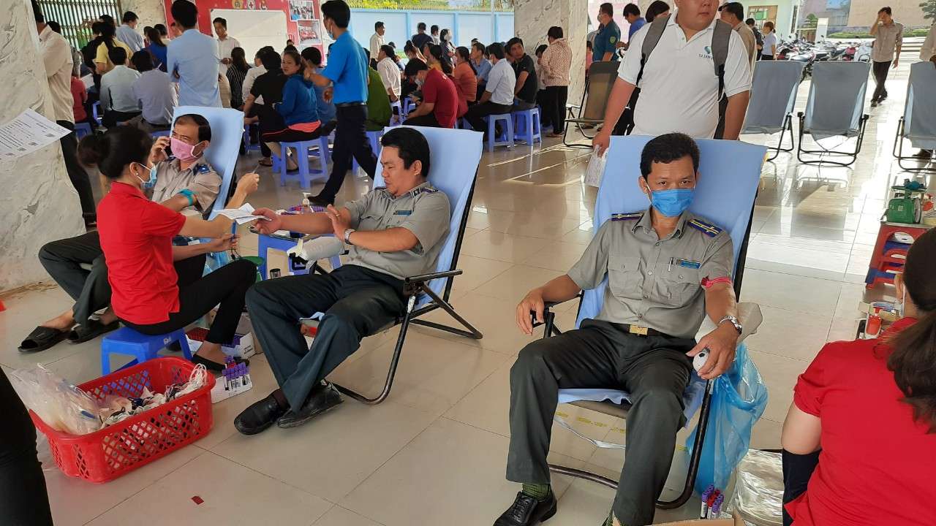

Theo Kế hoạch năm 2020, Cục Thi hành án dân sự tỉnh sẽ vận động công chức, người lao động tham gia hiến máu tình nguyện từ 02 đến 03 đợt. Thời gian qua đã có nhiều công chức, người lao động tham gia hiến máu tình nguyện 05 lần, 10 lần, 20 lần…Và để kịp thời ghi nhận thành tích phong trào hiến máu tình nguyện, Cục Thi hành án dân sự tỉnh sẽ tổng kết và khen thưởng (03 năm: 2018,2019 và 2020) những tập thể và cá nhân đã có thành tích trong phong trào hiến máu tình nguyện nhân Ngày thế giới tôn vinh người hiến máu 14 tháng 6./.
Khánh Như-Văn phòng Cục

